Телевидение БТ

О преимуществах и отличительных особенностях обеих вакцин: российской "Спутник V" и китайской Vero Cell
24 Февраля 2021

О преимуществах и отличительных особенностях обеих вакцин: российской "Спутник V" и китайской Vero Cell0:00/ 0:00
В Беларуси медики отмечают уменьшение пациентов с COVID-19. На сегодняшний день зарегистрировано 1279 пациентов. В стране продолжается и массовая вакцинация российским препаратом "Спутник V". А недавно в страну поступила партия китайской вакцины производства "Синофарм" в количестве 100 тысяч доз. Сейчас препарат проходит проверку качества в столичных медучреждениях. Уже вскоре белорусы смогут опробовать и это лекарство. О преимуществах и особенностях обеих вакцин репортаж Юлии Хмель.

Защита от COVID-19
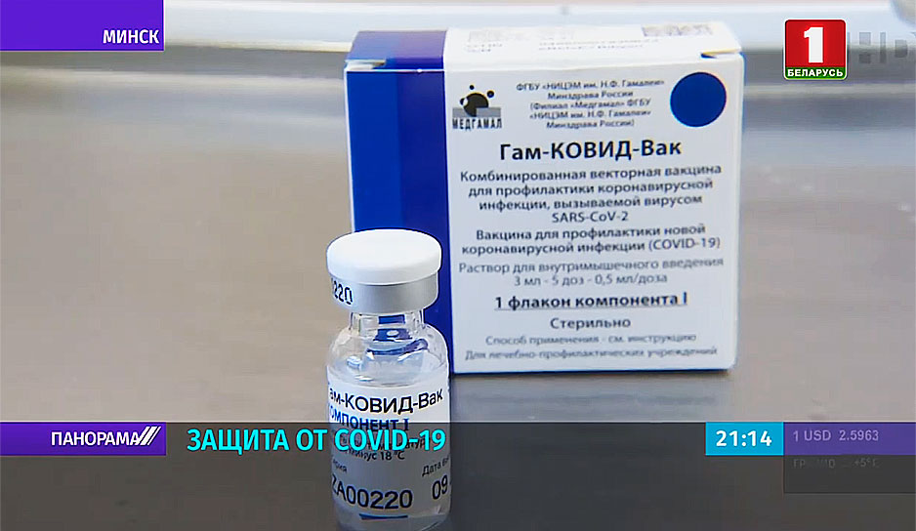
"Спутник V" - первая в мире зарегистрированная вакцина на основе хорошо изученной платформы вектора аденовируса человека. Российская вакцина уже зарегистрирована более чем в 30 странах. Клинические испытания третьей фазы проводятся и у нас. Сейчас этим лекарством прививаются медики и учителя. Что касается китайской вакцины производства фармкорпорации "Синофарм", в столичных медучреждениях она еще проходит проверку качества. Но ее уже на себе опробовали жители 10 стран, среди которых Арабские Эмираты, Бахрейн, Перу, Сербия и Аргентина. Обе вакцины предназначены для защиты от коровирусной инфекции, но создавались они с использованием абсолютно различных технологических платформ.
Андрей Гончаров, директор Института биофизики и клеточной инженерии НАН Беларуси: "Спутник V" - это векторная вакцина. То есть, это аденовирус, который лишен, с одной стороны, патогенных свойств, с другой стороны - лишен способности размножаться в организме. Но это не просто вирус, он несет в себе вставочку генетический код, который кодирует С-белок короновируса. И когда данный коронавирус проникает в клетку, то он там запускает механизм производства вот этого белка. И, соответственно, белок выступает в качестве иммуногена и стимулирует иммунную систему человека для продукции антител и формирования Т-клеток, которые уже в дальнейшем при попадании живого коронавируса в организм будут способны с ним справиться".

Эффективность и безопасность вакцин
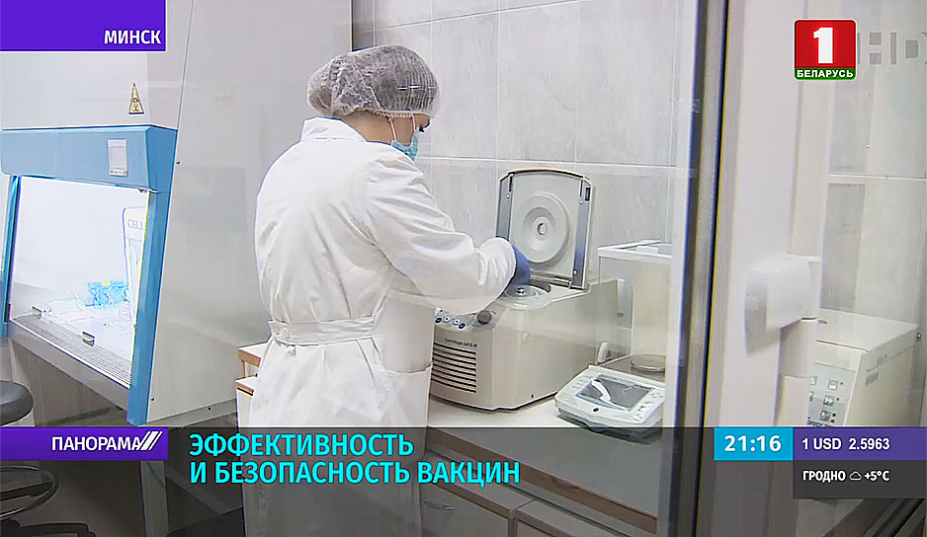
Китайская вакцина создана на основе инактивированного или убитого коронавируса. Компания "Синофарм" разработала ее совместно с Пекинским институтом биологических продуктов. Инактивация вируса - один из самых старых и надежных способов создания вакцин. По этой технологии разработаны, к примеру, вакцины против полиомиелита или гриппа.
Андрей Гончаров, директор Института биофизики и клеточной инженерии НАН Беларуси: "Изначально выделяют из какого-то биоматериала вирус, то есть, получается изолят, который уже в дальнейшем характеризуется по всем биологическим свойствам, и мы получаем штамм. Затем он действительно выращивается на культурах клеток, специальных биореакторах выращивается культура клеток человека, туда вносят вирус. Вирус заражает культуру клеток, там начинает реплецироваться, выходит наружу. И, собственно говоря, это вирус, так назовем – урожай, собирают и в дальнейшем вирус концентрируют, очищают, инактивируют, на выходе получаем вакцину".
"Спутник V" - одна из трех вакцин в мире, эффективность которых превышает 90%. Китайская же вакцина тоже одобрена не только для экстренного использования, но и широкого применения. В ходе испытаний препарат показал 79,34% эффективности. При этом специалисты отмечают: на цифрах большого внимания заострять не стоит. Ведь условия и протокол клинических испытаний в обоих случаях могли быть разными.
Елена Самойлович, завлабораторией РНПЦ эпидемиологии и микробиологии: "По данным ВОЗ, все вакцины, предназначенные для вакцинации против коронавирусной инфекции, если их эффективность составляет 70% и выше, относятся к высоко эффективным вакцинам. Недавно появилась публикация в журнале - это признанное международное научное издание, в котором к 5 наиболее эффективным вакцинам против коронавирусной инфекции, которые одобрены международными регулирующими органами и ВОЗ, отнесены 5, в том числе - обе вакцины: и российского производителя, и китайского производителя".
Хранение вакцины "Спутник V" требует особых условий. В морозильной камере - минус 18. А для китайской подойдет и температура от плюс двух до плюс восьми градусов, что позволяет легко доставлять препарат по всему миру. В целом противопоказаний по использованию немного – как и при обычной вакцинации. А для переболевших - обязательно выдержать полугодовой период после выздоровления. Обе вакцины предусматривают инъекцию двух доз. Второй компонент вводят человеку спустя 21 день, чтобы закрепить иммунитет.
Елена Самойлович, завлабораторией РНПЦ эпидемиологии и микробиологии: "Вакцинация позволяет обеспечить индивидуальную защиту, то есть, защитить каждого человека от коронавирусной инфекции - это немаловажно. Но еще более важно то, что, вакцинируя себя, мы таким образом постепенно создаем популяционный иммунитет общества. Чем больше будет вакцинированных, тем выше будет популяционный иммунитет".
Практика начала вакцинации с медработников общемировая. Планируется, что в стране «"Спутник V" получат не менее 20 тысяч медиков, которые находятся в группе риска. К слову, массовая вакцинация белорусов должна начаться в апреле. А осенью ждем презентацию и отечественной вакцины, над созданием которой сейчас работают наши ученые.

